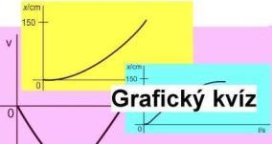
Závěrečný test

V grafech níže je zaznamenán pohyb autíčka na rovném úseku. Za kladný směr osy x je volen směr pohybu auta od detektoru.

Závislost souřadnice polohy na čase
1. 2.
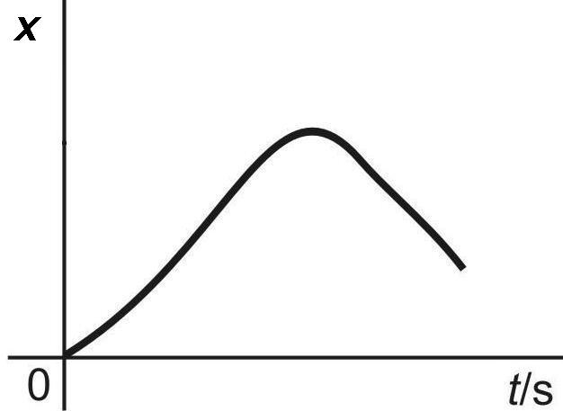 | 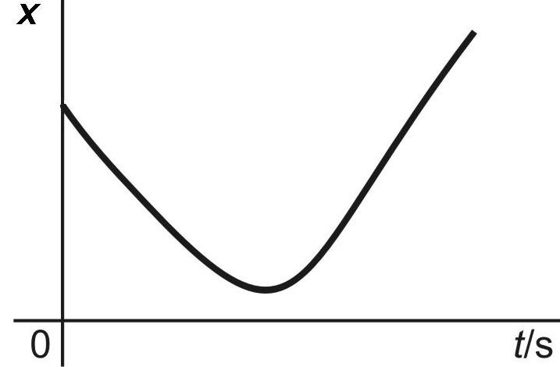
Závislost souřadnice rychlosti na čase, auto se začne pohybovat směrem od detektoru
3. 4.
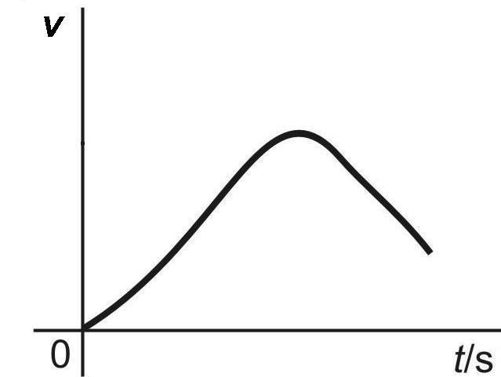 | 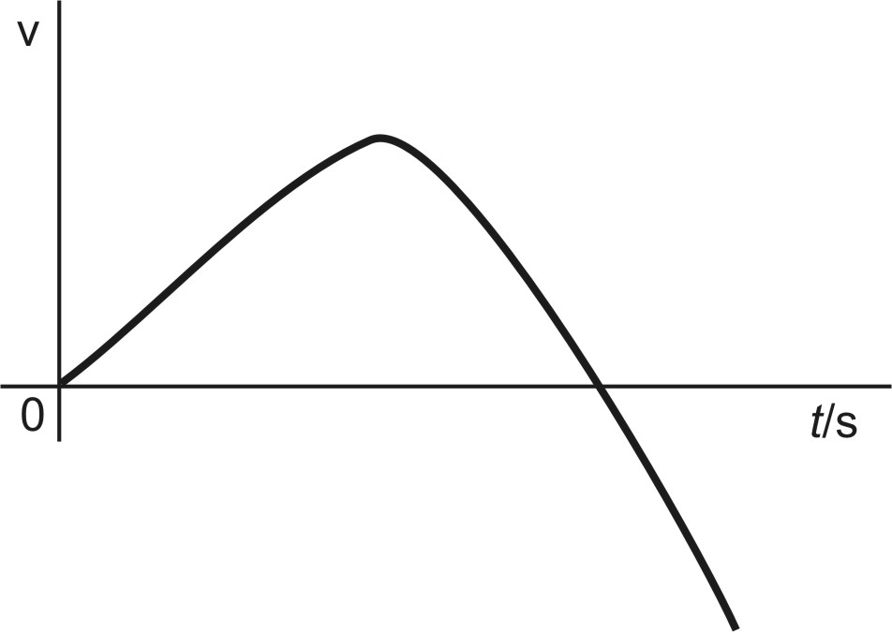

Který graf/ grafy znázorňují zpomalování auta? Vyznačte části křivky do grafu modře.

⬧ Který graf/ grafy znázorňují pohyb auta směrem k detektoru? Vyznačte části křivky do grafu zeleně.

Který graf/ grafy znázorňují popsaný pohyb auta? Auto se pohybuje směrem od detektoru. Nejprve zrychluje, pak zpomaluje až do zastavení. Zastaví a začne couvat.
______________________________

